智能小车文献调研与原理方案设计

荆尹浩宇 滕一铭 张佳悦

2021年7月2日

目录

智能小车文献调研与原理方案设计

1. 引言

2. 需求分析与任务分解

2.1 车架主体

2.2 抓取结构

2.3 任务所用传感器

2.4 控制器硬件

2.5 数据通讯

2.6 电机与驱动

2.7 总电源与二次电源

3. 文献综述

3.1 机械结构及运动控制

3.1.1 运动方式

3.1.2 转向方式

3.1.3 机械臂末端执行器

3.2 循迹传感器及算法

3.2.1 红外传感器

3.2.2 线阵CCD

3.2.3 摄像头

3.3 避障传感器及算法

3.3.1 常见避障传感器

3.3.2 避障及路径规划算法

3.3.3 避障及路径规划算法设计注意点

3.4 控制器硬件

3.5 数据通讯

3.6 电机与驱动

3.6.1 电机

3.6.2 驱动方式

4. 原理设计方案

4.1 车架总体

4.2 抓取结构

4.3 任务所用传感器

4.4 控制器硬件

4.5 数据通讯

4.6 电机与驱动

4.7 总电源与二次电源

智能小车文献调研与原理方案设计

1. 引言

为完成《机电系统设计实践》课程的主要任务，将智能小车更好地予以实现，笔者将通过需求分析、任务分解、文献综述初步明确智能小车的要求及相应的需要细化的问题，了解目前的相关技术进展，并据此进行初步的原理方案设计。

智能小车是计算机、传感、通信、人工智能、自动控制等技术的集合，将环境感知、自动决策、自动驾驶等功能融为一体，是典型的现代高新技术结合体。近年来，智能小车在应用和技术上都取得了很大的进步，它也因可以搭载多种模块且具有强大的环境适应能力，被广泛地应用于各领域。

本文中所实现的智能小车指能够自主移动并实现在循迹场景与避障场景中自主完成抓取、运输和卸载货物工作的AGV轮式小车。在对智能小车任务进行需求分析与任务分解后，本文将从机械结构及运动控制、循迹传感器及算法、避障传感器及算法、控制器硬件、数据通讯、电机与驱动六部分进行文献调研并综述。之后，本文将通过需求分析与文献调研所得结果，进行初步原理方案的设计。

1. 需求分析与任务分解

课程的总体任务为“设计并实现一个机电系统，在2种不同场地，分别按规定路线自助寻线与无固定路线自助避障，将给定货物从一个指定位置运输到另一指定位置”，可将此任务分解为车架主体、抓取结构、任务所用传感器、控制器硬件、数据通讯、电机与驱动、总电源与二次电源七个方面进行逐个分析。

2.1 车架主体

车架整体尺寸：在自助避障任务中，障碍物间的间距不小于350mm，因此，小车的宽度应小于350mm并留出适量裕度。

车架选用材料：车架材料的选择需具有一定刚度以保证结构稳定性，同时也应注意适当减重，使小车尽量轻便以提高速度。

车架空间结构：由于小车的占地面积不能过大，且需要在车架上装配多种元器件和电子线路，可以考虑将小车做成二层或三层结构。在设计车架空间结构时，需要考虑车轮、车体、模块电路板及电机等的重力配平，以提高稳定性。

驱动与转弯方式：驱动方式上，可以选择使用两轮或三轮并采用两轮驱动，也可以选择使用四轮并采用四轮驱动或者后轮驱动，几种方式各有优劣，将在后文中进行分析比较。转弯方式上，可以采用普通轮并通过差速转向或者偏转前轮转向予以实现，也可以采用麦克纳姆轮通过4个轮子不同转速的相互配合来实现全向移动，其特点及优劣比较也将在后文中予以阐述。

2.2 抓取结构

机械爪及舵机：货物尺寸为直径30mm，高40mm，其重量为50g，因此抓取结构中的机械爪需与货物尺寸相匹配，且相应舵机需要有足够的力矩。

抓取结构大小与工作空间：因小车本身体积有限，因此抓取结构不应过大。除此之外，还需考虑抓取结构的工作空间，如不能遮挡摄像头视野等。

抓取结构性能：一方面，抓取结构应尽可能精简小巧，以此保证较小影响车架结构并提高抓取稳定性；另一方面，需要从设计机构的角度提升抓取稳定性，确保将货物装上小车。

2.3 任务所用传感器

任务所用传感器可能有红外传感器、超声传感器、线阵CCD传感器、OpenMV等，不同传感器的作用不同，将在下文进行具体介绍与分析。在考虑传感器作用及选择之外，还需考虑传感器器件如何在车架上进行装配，从而合理安排车体结构。

2.4 控制器硬件

常用的控制器包括STM32F407开发板、MSP430F149开发板、Cyclone IV FPGA开发板等，不同控制器的性能不同，可以从接口需求、计算能力、传感功能需求、可利用资源、可实现性等方面综合考量进行选择。

2.5 数据通讯

需要实现的通讯任务主要包括实时图像、指令数据、状态参数和舵机命令的传输，具体的通讯方式包括USB线、异步串口、CAN和以太网等有线通讯方式和蓝牙、Zigbee、WiFi等无线通讯方式。不同的通讯方式有其各自的特点及优缺点，具体选型需要依据传输数据量、数据传输延时、具体元器件特点、车载与PC端软件开发量、硬件接口等因素综合决策。

2.6 电机与驱动

可以选用的电机有多种类型，具体包括航模舵机、直流电机、永磁同步电机、音圈电机、步进电机、交流异步电机等，其中前两种电机在智能小车中应用较多，不同电机之间的性能比较将在后文予以介绍。

2.7 总电源与二次电源

由于单片机、电机、舵机等不同元器件的所需电压不同，需要进行相应的电源与二次电源的选择，具体选择将在原理方案设计部分予以确定。

1. 文献综述
   1. 机械结构及运动控制
      1. 运动方式

现有的可以运动方式主要有三种，即轮式、步行式与履带式，下文将分别综述二者的实现方式及特点。

* + - 1. 轮式运动

轮式移动的AGV小车可以分为三种：两轮差速移动AGV小车、带舵轮的四轮移动AGV小车和三轮移动AGV小车。两轮差速移动AGV小车具有节省空间、机动性好等特点，被广泛应用在各大企业的生产工厂内。三轮移动和四轮移动的AGV小车则能够以轮式移动为特征，与步行、爬行或是其他非轮式的移动机器人相比，更加快捷，工作效率也更高，同时还具有无人值守自动化搬运、承载重量大、结构简单、可控性强、安全性好等优点。与物料送中常用的堆垛机、单轨小车、传送带、传送链相比，AGV的活动区域不受场地、道路和空间的限制。因此，在自动化物流系统中，最能充分地体现其自动性和柔性，实现高效、经济、灵活的无人化生产。

对于四轮式AGV小车，又可以细分为前驱、后驱以及四驱。前驱或者后驱由于驱动电机数量少，能够增加内部空间，在空间的利用上有更多的余地，减轻小车重量，耗能低。但由于前后配重不均匀，另一侧的车轮在行进过程中容易失去抓地力，出现转向不足或者转向过度的问题，对于操控性有负面影响。四驱的AGV小车则前后配重相对均匀，同时由于四轮均能够获得动力，行进过程操控性更好，容错性更高，更为稳定，在路面状况较为复杂时也拥有更好的适应能力，但是会导致小车自重较大，行动的灵活性受到影响，耗能也更大。

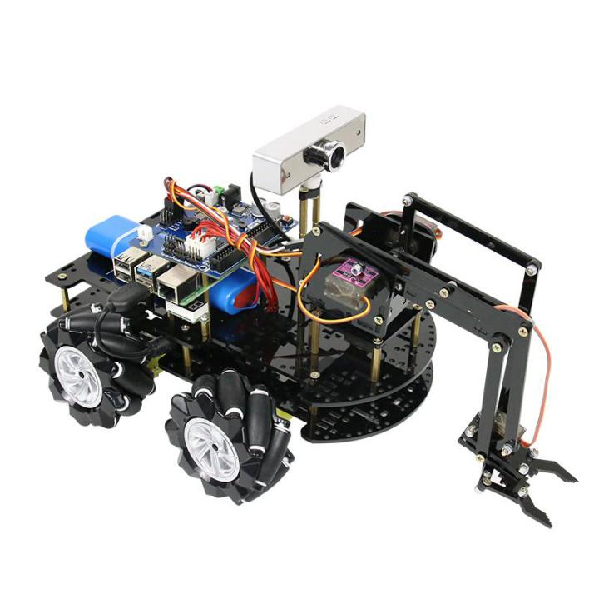

图1 轮式小车

* + - 1. 步行式运动

步行式机器人分为单腿式、双腿式和多腿式等等类别。

首先，足式机器人的运动轨迹是一系列离散的足印，轮式和履带式机器人的则是一条条连续的辙迹。崎岖地形中往往含有岩石、泥土、沙子甚至峭壁和陡坡等障碍物，可以稳定支撑机器人的连续路径十分有限，这意味着轮式和履带式机器人在这种地形中已经不适用。而足式机器人运动时只需要离散的点接触地面，对这种地形的适应性较强。正因为如此，足式机器人对环境的破坏程度也较小。

第二，足式机器人的腿部具有多个自由度,使运动的灵活性大大增强。它可以通过调节腿的长度保持身体水平,也可以通过调节腿的伸展程度调整重心的位置，因此不易翻倒，稳定性更高。同时，机器人的身体可以平稳地运动而不必考虑地面的粗糙程度和腿的放置位置。当机器人需要携带科学仪器和工具工作时，可以通过首先将腿部固定，之后精确控制身体在三维空间运动的方式，达到对对象进行操作的目的。

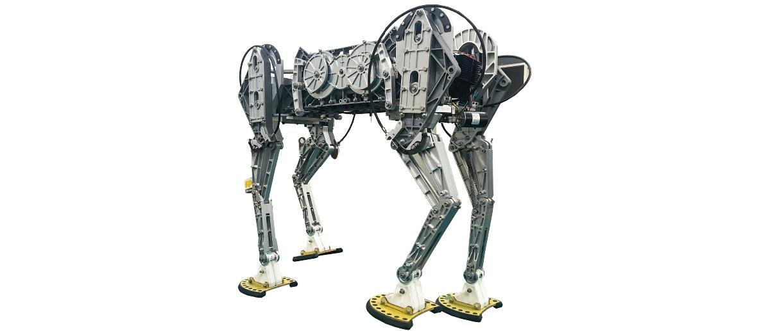

图2 步行式机器人

* + - 1. 履带式运动

履带车对地面单位压力小，下陷小，附着能力强，行驶通过能力强。一般按行驶系结构可分为前桥（从动桥）装雪橇或车轮、后桥装履带的半履带式，前后桥都装履带的全履带式和可互换使用车轮、履带的车轮-履带式三种类型。

履带能够使受力面积加大，增大摩擦，抓地力变好，相对地面的压强减小，不容易造成陷轮，并且结构简单，结实耐用。而且履带板上有花纹，可以安装履刺，所以在雨、雪、冰或上坡等情况时能牢牢地抓住地面，不会滑转。履带适合在条件不好的环境下作业，例如雪地、山坡、草地等。但是在生产成本上，履带车要比轮式车高很多。

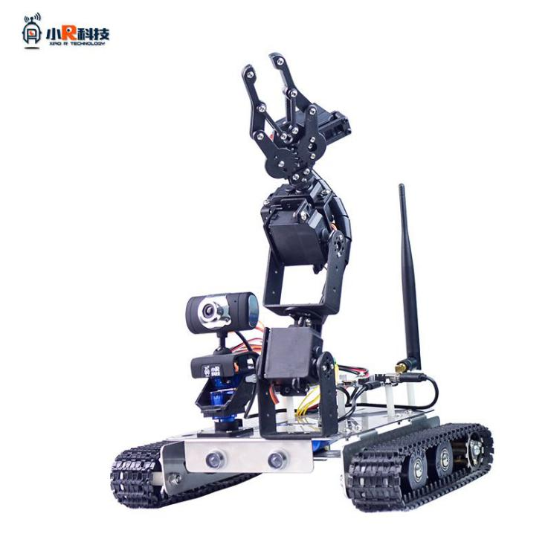

图3 履带式小车

* + 1. 转向方式

在目前设计的智能小车中，转向多采用普通轮并使用差速法实现，也可以通过全向轮（即麦克纳姆轮）实现。

* + - 1. 普通轮（差速法）

参考阿克曼（Ackerman）转向几何学原理，即在汽车转向时4个轮胎都近似围绕一个中心点旋转以保证汽车的行驶稳定性。把汽车的形心作为质心，并且忽略路面情况变化等的影响，可得出四轮驱动差速转向小车的运动学模型如下图所示。

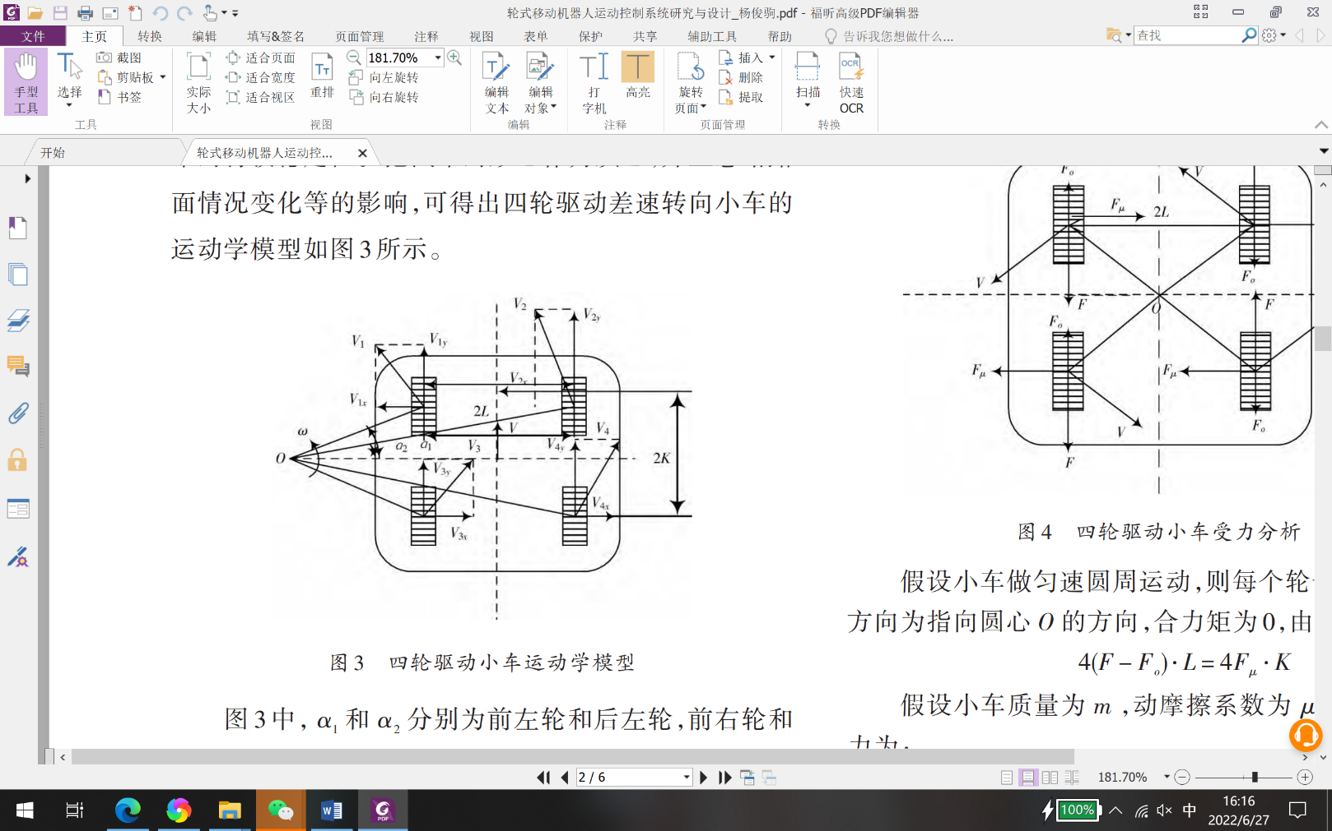

图4 四轮驱动差速转向小车的运动学模型

α1和α2分别为前左轮和后左轮，前右轮和后右轮的转角；2L为左右轮距离；2K为前后轮轴距；v和ω分别为车子质心的线速度和角速度；V1，V2，V3，V4分别为各个轮中心的实际运动方向。由此可以求出各速度和转角的关系。

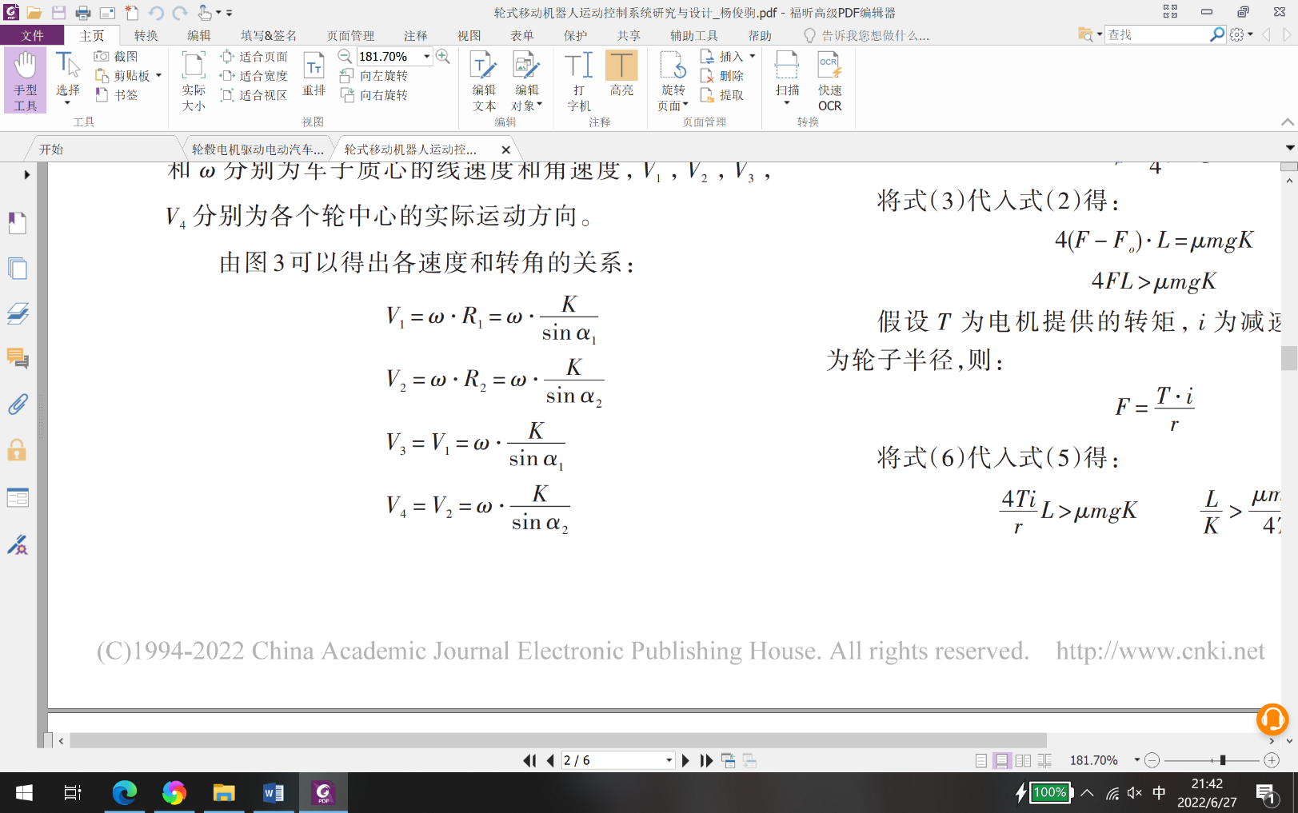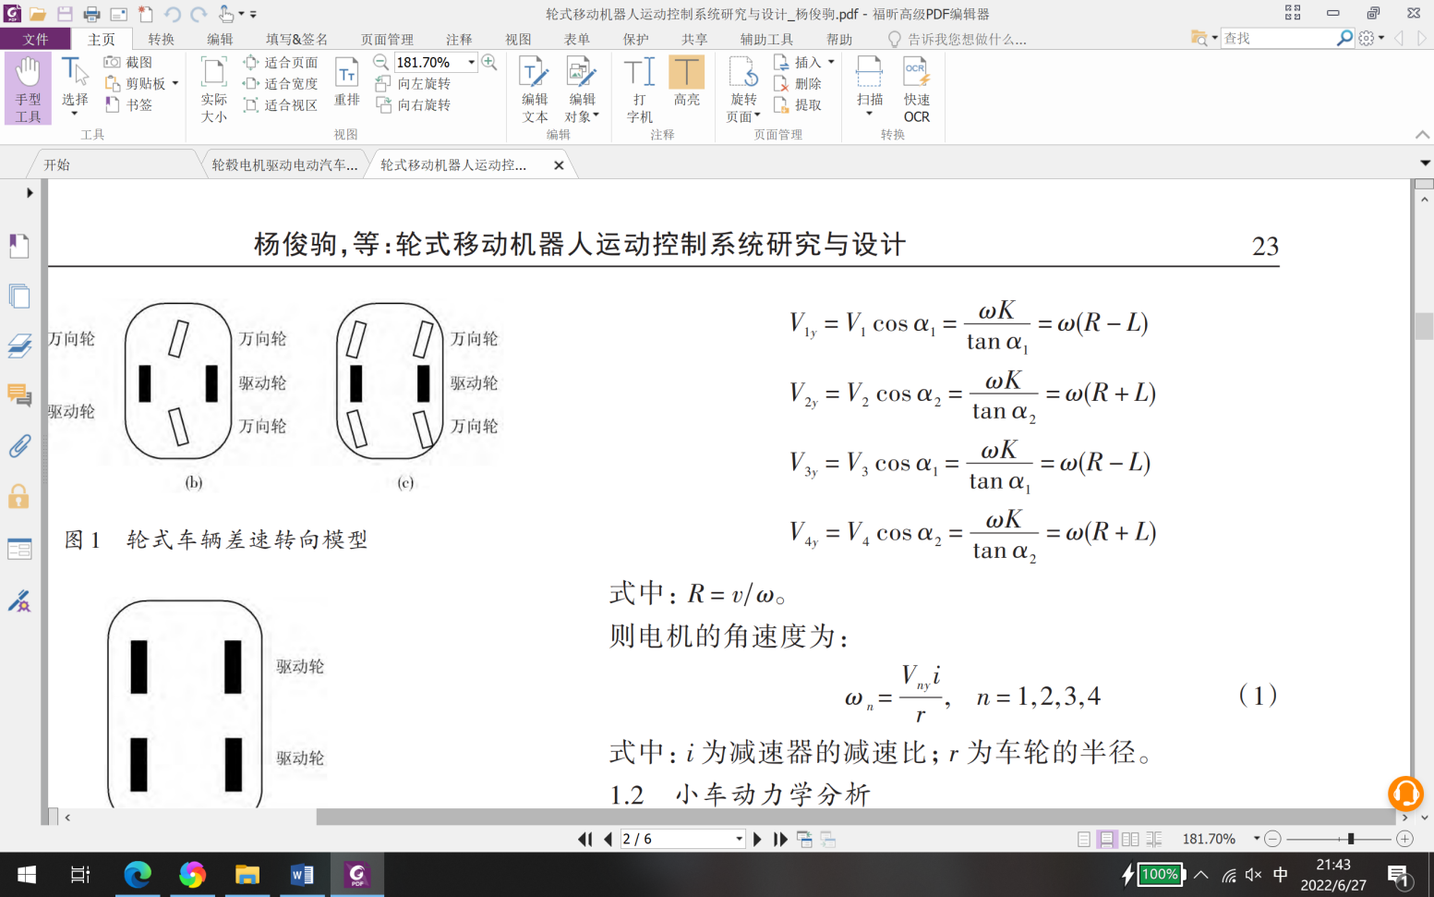

* + - 1. 麦克纳姆轮

随着现代控制技术和计算机技术的发展，移动机器人在越来越多的领域开始发挥至关重要的作用。作为移动机器人的关键部件，移动平台可以保证机器人的移动性和稳定性，成为了机器人领域的研究重点。其中麦克纳姆轮移动平台因具有平面上3个自由度的移动能力而逐渐受到了更多的关注。然而麦克纳姆轮移动平台的轮子并不能够直接转向，它依靠4个轮子各自不同转速的相互配合来实现全向移动，因此每一个轮子的运动都对整体的运动方向和速度大小有着很大的贡献。

全向轮又被称作麦克纳姆轮，它与普通轮之间的主要区别就在于它的圆周上分布有若干数量的辊子，这些辊子的轴线与轮子的轴线呈一定的夹角（本文所采用的麦克纳姆轮的偏置角为45°），辊子的外廓线所形成的包络面和轮的原始圆周面重合，这样保证了辊子能与地面一直保持接触。这些辊子还可以自由转动，这使得轮子只受到地面对辊子轴向上的力，而地面对辊子的圆周力则变为了滚动摩擦，可以近似看为零。因此，轮子与地面的接触力不再是沿轮子的圆周方向，而是与它呈一定的夹角，所以这种轮子可以在一个方向上受到摩擦力的驱动，而在另一个方向上自由移动。由4个这样的轮子便可以组合出不同的受力情况，从而使移动平台可以实现平面上3个自由度的移动。通过对于单轮的运动学分析可以求得全向轮运动的雅各比矩阵，通过控制四个轮的转速来控制运动平台的平动与转动速度。

用R表示全向轮轴心到轮外廓圆周面的距离即轮的半径；Vi表示第i轮的速度；α表示辊子轴线与全向轮轴线夹角；ωi表示全向轮绕轮轴的转速；i=1、2、3、4，分别代表左前轮、右前轮、左后轮、右后轮。联立可得矩阵方程：

式中，其中W为移动平台宽度，L为其前后轮轴距；而α取45°，其正负号已被提出，不再区分正负。逆运动学方程为：

* + 1. 机械臂末端执行器

机械臂的末端执行器可以采用机械手爪、磁力/真空吸盘、仿生多指灵巧手等结构，其原理及特点如下。

3.1.3.1 机械手爪

机械手爪通常采用气动、液动、电动和电磁来驱动手指的开合。气动手爪应用广泛，气 动手爪结构简单、成本低，容易维修，开合迅速，重量轻。但空气介质的可压缩性使爪钳位 置控制比较复杂，稳定性不足，可靠性存疑。液压驱动手爪成本较高。电动手爪的手指开合电动机控制与机器人控制可以共用一个系统，但是夹紧力比气动手爪、液压手爪小。电磁手爪控制信号简单，但是电磁夹紧力与爪钳行程有关，只用在开合距离小的场合。液压手爪抓取力大、提升过程可靠、控制精准、动作灵敏，但由于夹紧力大，对于被夹物品的材料刚性有一定的要求。

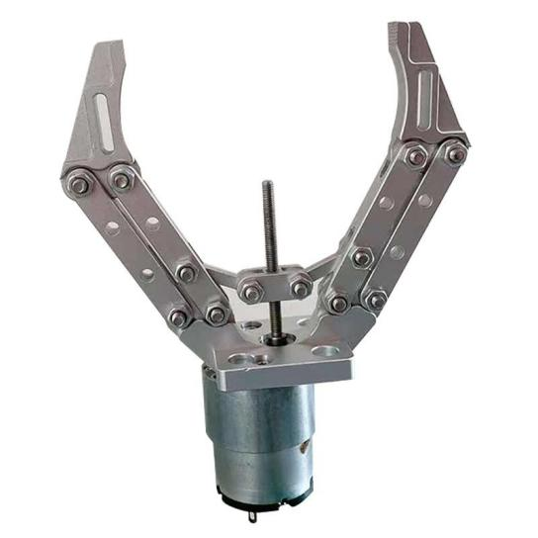

图5 机械手爪

3.1.3.2 磁力/真空吸盘

磁力吸盘有电磁吸盘和永磁吸盘两种。磁力吸盘的特点：体积小，自重轻，吸持力强， 可在水里使用。磁力吸盘广泛应用于钢铁、机械加工、模具、仓库等搬运吊装过程中对块状、 圆柱形导磁性钢铁材料工件的连接，可大大提高工件装卸、搬运的效率，是工厂、码头、仓 库、交通运输等行业最理想的吊装工具，但是对所抓取的物品有磁性的要求。

真空吸盘原理简单，操作相对容易，但前提是要保证所抓取物品表面足够平整光滑，此外还需要注意对于吸盘盘面的清洁与保护，防止污渍与腐蚀等等，对于后期维护保养的要求较高。

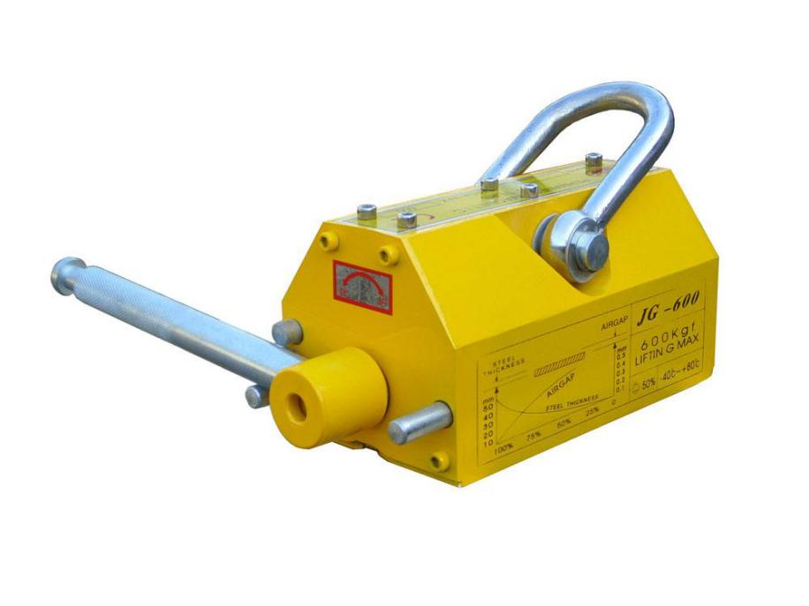

图6 磁力吸盘

3.1.3.3仿生多指灵巧手

简单的夹钳式取料手不能适应物体外形的变化，不能使物体表面承受比较均匀的夹持力，因此，无法满足对复杂形状、不同材质的物体实施夹持和操作。为了提高机器人手爪和手腕的操作能力、灵活性和快速反应能力，使机器人能像人手一样进行各种复杂的作业，如装配作业、维修作业、设备操作以及机器人模特的礼仪手势等，就必须有一个运动灵活、动作多样的灵巧手。

多关节柔性手能针对不同外形物体实施抓取，并使物体表面受力比较均匀，每个子指由多个关节串接而成。手指传动部分由牵引钢丝绳及摩擦滚轮组成，每个指由2根钢丝绳牵引，一侧为握紧，另一侧为放松。驱动源可采用电机驱动或液压、气动元件驱动。柔性手腕可抓取凹凸外形物体并使其受力较为均匀。柔性材料做成的柔性手一端固定，一端为自由的双管合一的柔性管状子爪。当一侧管内充入气体（液体），另一侧管抽出气体（液体）时，形成压力差，柔性手爪就向抽空侧弯曲。此种柔性手适用于抓取轻型、圆形物体，如玻璃器皿等。

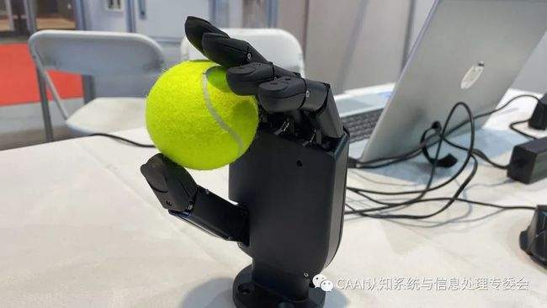

图7 仿生多指灵巧手

* 1. 循迹传感器及算法
     1. 红外传感器

红外发射管竖直发射出红外线，红外接收管接收反射的红外线，用光电传感器或灰度传感器可以将接收到的红外线光信号转化成电信号。若红外射线照在白色地面上，红外传感器接收到反射回的红外线比较强，转化的电信号也比较强；若红外线照在黑色引导线上，这时反射回的红外线的强度较弱，转化为的电信号也较弱。小车的循迹通过红外传感器接收到的信号强弱来控制，通过转化为的电信号强弱差异，就可以判断并调整小车的行驶路线。

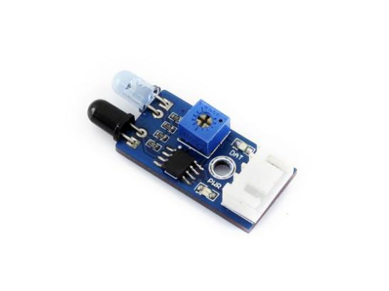 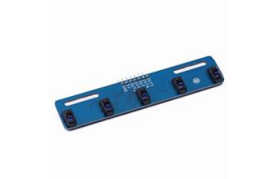

图8 红外传感器（左） 五路红外循迹模块（右）

以五路红外循迹模块为例，其控制算法如下表所示：

表1 五路红外循迹模块控制算法示例表

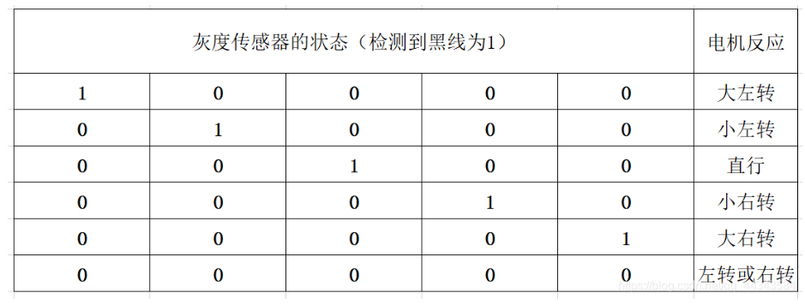

控制流程大致如下：

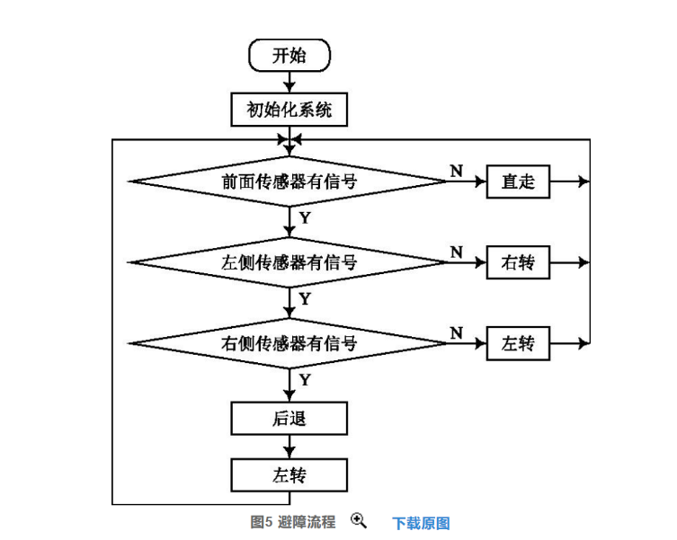

图9 五路红外循迹控制流程

红外传感器具有灵敏度高、体积小、易于安装等优点，但由于在循迹模块中其数量通常较少，因此该方法对道路的前瞻性不强，循迹效率不高。

* + 1. 线阵CCD

图像信息采集时，单片机的端口与CCD的图像灰度信息输出引脚相连，线阵CCD是单行采集图像的，并且采集回来的数据是灰度值，对灰度值进行二值化和滤波处理后，最终可以确定跑道的路况。

滤波处理多采用时域滤波法，可以采取平均值滤波、中值滤波、限值滤波与滑动平均值滤波等算法，以对数据进行降噪处理。考虑到CCD图像的畸变视角的变化以及环境的影响，阈值的确定通常采用动态阈值法，可以通过取平均电压值、max与min的均值、大津算法等方法求得阈值。此外, 针对每行中的孤立噪点, 可以采用计数法排除。

在对图像进行上述处理后，可以通过跟踪引线的黑线提取算法来提取轨迹线。如果连续黑点数小于某个阈值时, 认为是噪声影响, 而非实际的黑线, 从而可以减少误判概率. 在完成轨迹线的提取后，通过计算可以得出当前小车的方向与黑色引导线之间的位置偏差，接着将此位置偏差信号输入到闭环位置控制系统，经过PID闭环位置控制算法进行调节，将调节后的信号再输入到驱动控制模块，实现对电机在速度上的控制，使小车沿黑色引导线行进。

线阵CCD的优点是路径分辨率高，前瞻性较强，可以更远更早地感知路径的变化，在小车本体跑偏之前修正行进方向，并且可以实时地监控路径的位置，及时纠偏。但此方法的图像获取时间较长，测量效率较低，并且图像精度可能会受扫描运动精度的影响。

* + 1. 摄像头

由于摄像头提供的图像信息较多、较复杂，因此在对图像信息进行处理时，首先要对图像进行有效部分提取, 提取出感兴趣区域后，对图像从左到右、从上到下进行隔行扫描，并读取扫描的每个像素点的灰度值，以此为依据进行分割从而提取出循迹小车所在的赛道信息。分割阈值的选择一般也采取动态阈值法，可以从最低灰度等级向高灰度等级进行遍历， 找到第一个灰度等级对应的像素概率为零的灰度级作为最后阈值。在获得赛道信息后，可以根据小车的具体偏移量利用PD控制算法来计算舵机的转角，再利用PID算法闭环调节小车的速度。

由于摄像头与地面之间存在俯角，导致采集到的图像并不是一个方形区域，而是一个近处区域小、远处区域大的梯形区域，图像会出现失真。

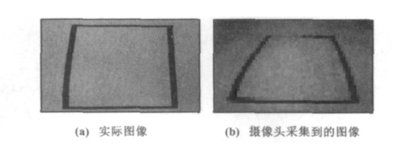

图10 梯形失真示意图

对于纵向畸变的矫正，通常采用非均匀行采集的算法，其坐标变换表达式为y=vd。其中d表示两行采样之间的间隔。对于横向畸变，矫正后坐标系之间的变换公式为

，式中CD表示视角的底部宽度，N表示总列数。

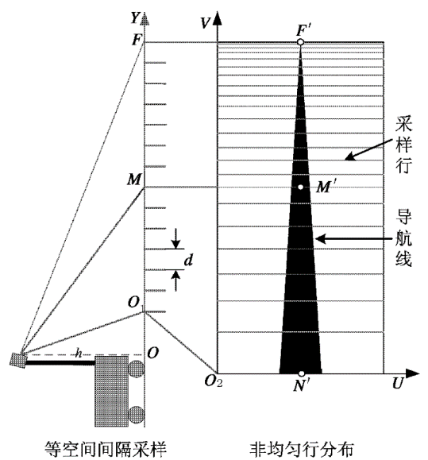

图11 非均匀行采样示意图

对于赛道曲率的计算有多种算法，最简单的一种方法是利用来计算，式中、和为3个实际距离相等的行的黑线位置。赛道曲率还可以用两点法和三点法计算，三点法计算的本质是求三角形的外接圆半径，但往往需要对图像的畸变进行矫正；对于两点法，如果智能车在赛道中心线上，则有；如果小车不在赛道中心线上，则有

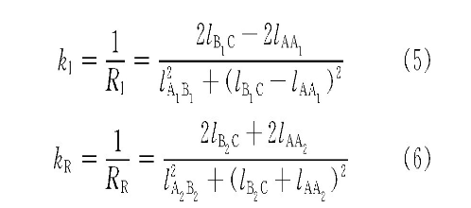

其中，为智能车的左偏移点, 偏距为, 曲率为；为智能车的右偏移点，偏距为, 曲率为。

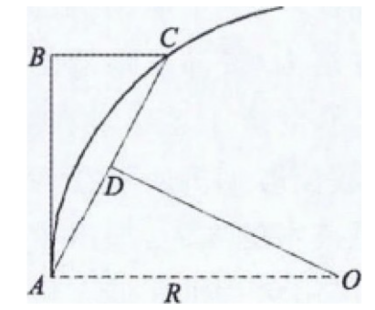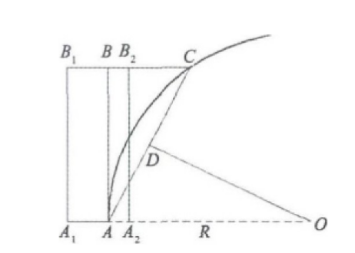

图12 小车在赛道中心线上（左） 小车不在赛道中心线上（右）

采用摄像头循迹可以获得二维的图像信息，在前瞻性和纠偏能力上比线阵CCD更优，不过由于其像元数总数多，但每行的像元数比线阵少，因此其图像分辨率比线阵CCD要低，不适用于要求视场大、图像分辨率高的情形。

* 1. 避障传感器及算法
     1. 常见避障传感器

3.3.1.1 红外避障传感器

原理：红外避障主要是以红外测距传感器为主，红外测距都是采用三角测距的原理。红外发射器按照一定角度发射红外光束，遇到物体之后，光会反向回来。检测到反射光之后，通过结构上的几何三角关系，就可以计算出物体距离D。

适用范围：可通过电位器旋钮调节探测距离，有效距离范围0~20cm，顺时针调电位器，检测距离增加，逆时针调电位器，检测距离减少。红外避障传感器广泛应用于及机器人避障、避障小车、流水线计数及黑白线寻迹等众多场合。

优势：结构简明，便于装配，成本低廉，反应灵敏，便于近距离路面情况的检测，抗干扰能力强，不会因为周围环境的差别而产生不同的结果。

劣势：只能对路面情况做简单的黑白判别，检测距离和精度有限，传感器高度位置的差异可能会对其检测造成干扰。

3.3.1.2 超声波避障传感器

原理：超声波测距的原理比红外线更加简单，因为声波遇到障碍物会反射，而声波的速度已知，所以只需要知道发射到接收的时间差，即可轻松计算出测量距离，再结合发射器和接收器的距离，就能算出车体到障碍物的实际距离。

适用范围：作用距离一般在5-10m之间，但是会存在一个最小探测盲区，一般在几十毫米。由于需要主动发射声波，因此太远的障碍物会使精度随着声波的衰减而降低，不适合用超声波避障传感器。此外，对于海绵等吸收声波的物体或者在大风干扰的情况下，超声波将无法工作。超声波避障传感器是移动机器人、AGV、无人机、汽车避障中常用的传感器。

优势：结构简单，制造方便，成本较低；超声波对雨、雪、的穿透力强，可以在恶劣天气下工作；超声波对光照和色彩不敏感，可以用于识别透明以及反射性差的物体；不容易受环境电磁场的干扰。

劣势：测距速度不如激光测距和毫米波测距；超声波有一定的扩散角，只能测量距离，不可以测量方位，只能在低速时使用；发射信号和余振的信号都会对回波信号造成覆盖或者干扰，因此在低于某一距离后就会丧失探测功能。

3.3.1.3 激光雷达传感器

原理：激光雷达是将激光束发送到目标，通过接收和反射之间的时间间隔确定到目标的距离，通过几何变换激光束角度获得有关对象位置的信息。用激光雷达进行目标障碍物的检测主要有两种方法。一种是有前验模型的，在已有模型的基础上同时完成障碍物的检测和目标的分类；另一种是无先验模型的，在拟合分离地面信息后从剩余的非地面信息中进行障碍物的分类检测。激光雷达按照计算距离的方式可以分为三角测量和飞行时间测量(TOF)两种；按照探测范围可以分为单线激光雷达与多线激光雷达两种。

适用范围：车载激光雷达的探测距离为150m，三角测距原理的激光雷达只有几米，TOF法测距可达几百米。

优势：探测范围更广，探测精度更高，可以获取比较致密的点云信息，在对环境的感知及对障碍物的检测上有独特优势。

劣势：在雨雪雾霾天、沙尘暴等恶劣天气下不能正常工作，受环境影响大；无穿透能力，探头须完全外露才能达到探测效果，影响车辆外形美观。

3.3.1.4 毫米波雷达传感器

原理：毫米波雷达工作在毫米波段，通常毫米波是指30～300GHz频段(波长为1～10mm)。毫米波雷达传感器由[振荡器](https://www.elecfans.com/tags/振荡器/)产生一个频率随时间逐渐增加的信号，信号遇到障碍物之后反弹回来，其时延是距离与光速比值的二倍。返回波形与发出波形之间存在频率差，此频率差与时延呈线性关系：物体越远，返回的波收到的时间越晚，则其与入射波的频率差值越大。因此，可以通过检测差拍频率的高低判断传感器到障碍物的距离。

适用范围：毫米波雷达的探测距离较长,可以达到200多米。毫米波雷达广泛应用于导弹制导、目标监视和截获、炮火控制与跟踪和雷达测量等方面。

优势：距离远、可靠性高、不受光线、尘埃影响，测量距离比摄像头更长，价格相对激光较为便宜。

劣势：毫米波会在雨、雾和湿雪等高潮湿环境有所衰减；大功率器件和插损的影响会降低毫米波雷达的探测距离；树丛穿透能力差，相比微波，对密树丛穿透力低；元器件成本高，加工精度相对要求高，单片收发集成电路的开发相对迟缓。

* + 1. 避障及路径规划算法

3.3.2.1 全局路径规划算法

全局路径规划是在对环境整体布局完全已知的条件下的路径规划方法，意在找出满足某些条件的最优解。全局路径规划算法有很多，大致可分为传统算法、智能算法及二者相结合的混合算法，具体包括A*算法、遗传算法、蚁群算法、粒子群算法等。

3.3.2.1.1 A*算法

A*算法是在Dijkstra算法的基础上加入了启发函数和预估代价的一种启发式算法，广泛应用于静态环境下的最短路径直接搜索。其公式表示为f(n)=g(n)+h(n)，其中，f(n)是从初始点经由节点n到目标点的估价函数，g(n)是在状态空间中从初始节点到n节点的实际代价，h(n)是从n到目标节点最佳路径的估计代价。算法的关键在于估价函数f(n)的选取：设n到目标节点的距离实际值为d(n)，若h(n)≤d(n)，则搜索点数多，搜索范围大，效率低，但仍能得到最优解；若h(n)=d(n)，则搜索将严格沿着最短路径进行，此时的搜索效率是最高的；若h(n)＞d(n)，则搜索的点数少，搜索范围小，效率高，但不能保证得到最优解。

有越来越多的学者对A*算法进行了优化，如陈鑫鹏等提出了等步长分层拓展的方法；刘子豪等结合跳跃点搜索理论，优化了子节点的选择；李世国等采用了双向A*算法，从起始点和目标节点同时相向开始搜索直至重合；唐碧君等为解决传统A*算法使得无人车辆容易出现不必要的转向和与障碍物产生碰撞的问题，提出了改进混合A*算法；闵海涛等根据非结构化环境的特点，提出了全球导航层与局部规划层相结合的环境描述方法和基于非结构化环境中自动驾驶车辆A*算法的改进型局部运动规划算法。改进的算法中，通过设置安全空间避免了轮廓碰撞，在启发式功能设计中考虑了路径曲率的成本。与原始算法相比，它们提高了路径的平滑性，从而使路径更符合车辆运动特点。

3.3.2.1.2 遗传算法

遗传算法的基本思想脱胎于达尔文的进化论和孟德尔的遗传论，其流程框图下图所示。

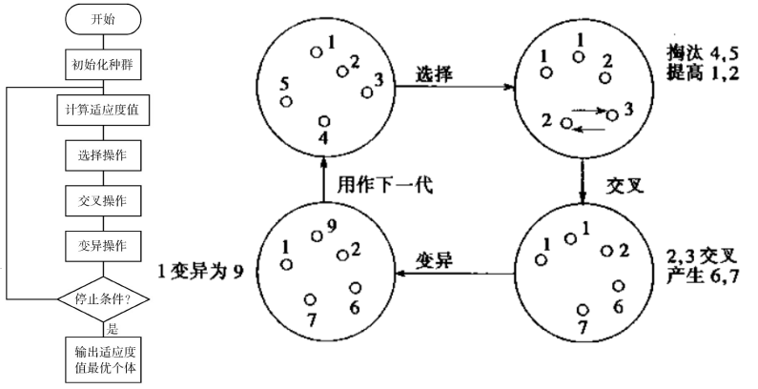

图13 遗传算法框图与遗传算法的执行过程

假设一个初始解集，将每个解视为染色体不同的个体，将其置于一系列的约束条件之中，按照物竞天择，适者生存的原则，筛选出表现较为良好的个体，将其复制、交叉、变异产生新一代的个体集，通过一代代进化筛选，最终得到最适应约束条件的个体也就是最优解。但是此类算法在环境偏复杂时，结果收敛速度较慢，无法确定精确最优解，算法的参数难以定量等不足。但是它依然具有宽广的前景和很大的潜力，吸引了众多学者展开研究。

3.3.2.1.3 蚁群算法

蚁群算法于1992年被首次提出，其创始人意大利学者Dorigo等在蚂蚁觅食行为中得到灵感，如下图所示。

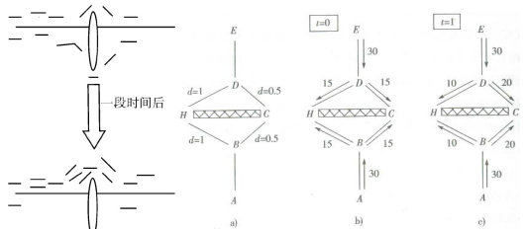

图14 蚁群迷失行为简图及蚁群系统示意图

蚂蚁在觅食的路径上会留下信息素，当找到食物，蚂蚁原路返回，该路径上的信息素浓度将明显高于其他没有找到食物的路径，后来的蚂蚁选择路径的概率随着信息素浓度的增高而增加，且信息素有挥发性，使得有食物的路径上信息素浓度与没有食物路径上的信息素浓度差距越来越大。而有食物的路径中，路程越短的路径单位时间内通过的蚂蚁越多，信息素浓度越高，导致最终蚂蚁的路径趋向于最近的食物路径。蚁群算法在全局优化方面效果良好，且鲁棒性强，但同时也有计算量大的缺陷，且由于信息素的累计容易导致局部最优解。

蚁群算法也存在多种优化算法，如王苏彧等将传统的定常数信息素挥发因子跟改为随时间变化的服从Laplace分布的信息素挥发因子，加强了算法路径的多样性，保证了结果的最优性；徐玉琼等提出变步长蚁群算法，将传统蚁群算法中的单步长扩展为除了有障碍存在以外的的全局环境选择跳点，该算法收敛速度较之传统算法大幅提高，且在复杂环境下也能有较好的表现；桑和成等提出了转角启发因子，令路径选择的有效性大大提高并引入估价函数思想，对下一节点与目标节点的距离进行评估，缩小了路径搜索范围，提高了算法效率等等。

3.3.2.1.4 粒子群优化法

粒子群优化法起源于人们对鸟类觅食行为的探索，其流程框图如下图所示。

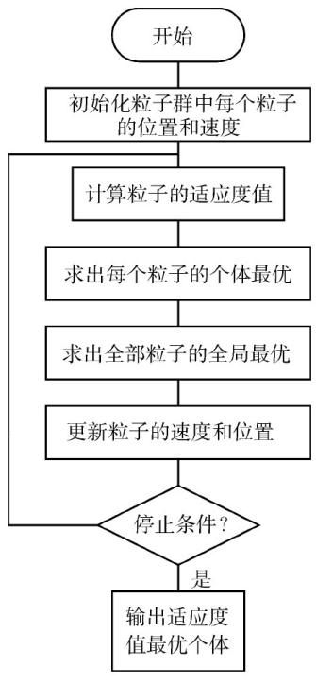

图15 粒子群算法框图

将每只鸟看作一个有速度和位置信息的粒子，每个粒子找到食物后将自己的路径信息与同类共享，通过与同类比较，选取更近的路径，多次比较迭代后，得到最优解。粒子群优化算法具有收敛速度快，鲁棒性强，精度高等优点，但也容易造成收敛过早，局部最优解的问题。

粒子群算法也存在一系列的优化算法，如李学军提出了反向学习粒子群的方法应用于机器人的多目标路径选择，该算法模型简单，计算速度较快；付兴武等将粒子群优化算法与天牛须算法结合，将每个粒子加入天牛会对环境进行自我判断的能力，使算法规划效率更高，路径更优；杨红果等将传统粒子群算法与遗传算法相结合，有效克服了传统粒子群算法易于陷入局部最优以及迭代次数多的缺点。

3.3.2.2 局部路径规划算法

局部路径规划属于动态规划，是指无人车辆通过传感器，实时感知环境信息，对局部环境建模，完成从当前节点到下一子节点路径的局部最优化。局部路径规划算法根据其特点可分为采样方法、条件约束法、机器学习法，以下将对滚动窗口算法、人工势场算法、强化学习算法分别进行概括。

3.3.2.2.1 滚动窗口算法

滚动窗口算法是指根据传感器感知环境，通过滚动的方式对路径作出在线规划，每滚动一步（按照上一步的规划路径），探测到新的环境信息，进而对上一步的规划作出反馈并用启发式方法优化下一步子目标的选择，并做出新的局部路径规划。如此循环达到对局部动态环境的实时路径规划效果。该算法计算量较小，对环境较为敏感，可有效避开障碍物，具有实时性。

3.3.2.2.2 人工势场算法

人工势场算法是指人为建立一个虚拟力场，车辆在环境中同时受到障碍物的斥力和目标点的吸引力，车辆受到的力的大小与其同障碍物或目标点的距离负相关，即距离越短，受力越大（如下图所示）。

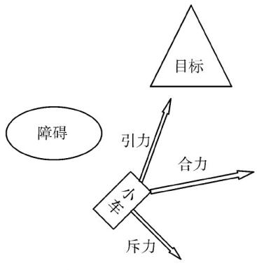

图16 人工势场示意图

在上图所示的人工势场中，无人车辆在合力作用下不断前往下一个目标点，进行运动。人工势场算法存在许多问题，例如在障碍物附近的目标点，其产生的合力几乎为零使得无人车难以到达，陷入局部最优；在经过狭窄路径时易产生左右震荡的问题等。因此人工势场算法不宜用于高自由度下的车辆路径规划问题。但是人工势场算法的简单结构，快速响应，规划路径平滑等特点依然吸引了众多研究学者的探索。

人工势场法的相关优化算法也有许多，例如陈麒杰等提出了改进的人工势场，在斥力函数中加入了和目标点与障碍物之间的距离相关的斥力影响因子，避免了无人机或无人车辆相撞；何乃峰等在斥力场函数中引入位姿阈值增益，利用退火算法原理，当无人车陷入局部最小值时，重构障碍斥力函数，以一定的概率达到全局最优解；李军等将传统斥力场更改为椭圆形使得路径更平滑，建立道路边界斥力场使得车辆不会偏离道路，对移动的障碍添加速度斥力场使得环境更符合实际情况等等。

3.3.2.2.3 基于强化学习的路径规划算法

强化学习是无人车辆通过传感器与环境进行信息交互试错学习，对无人车辆应对不同环境的行为作出奖惩评判，从而不断优化行动方案达到最佳。强化学习可较好地应对复杂动态环境，但其学习能力难以提升，面对复杂环境往往计算收敛速度慢，限制了其实时局部路径规划的实际表现。但强化学习算法需要一定时间的试错与长期的调试，在有限的时间及20分钟内的现场运行中难以实现，因此不适合本次任务的要求。

3.3.2.3 对比分析与总结

综合上述分析，可以发现全局路径规划普遍显示出求解效率较低，易于陷入局部最优的问题，但算法的求解能力与收敛速度是一对相互排斥的性质，因此全局规划的优化改进方法主要集中于在保证算法求解能力的同时提高求解效率，增大求解过程中解的多样性以保证最终解的优良性。上述全局路径规划算法的特点比较及改进方法如下图。

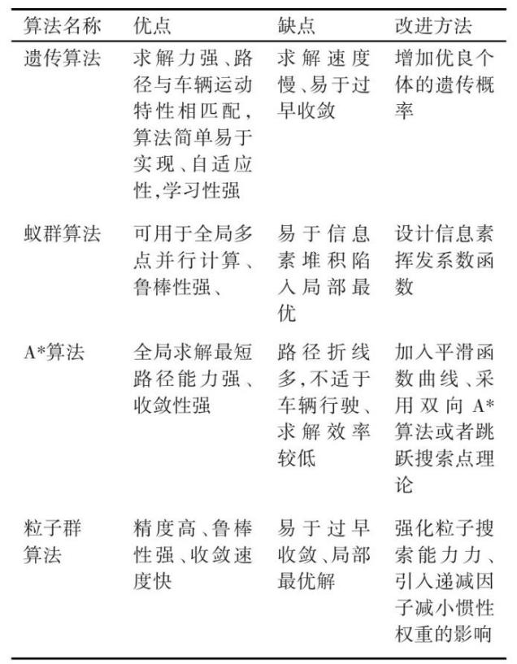

图17 全局路径规划算法的优缺点以及其改进方式

局部路径规划的对算法的反应速度要求较高，以至于算法的求解能力较弱或增强求解能力的途径较为困难。但是局部路径规划算法可看做一次次基于当前环境的全局路径规划，将全局路径规划算法同局部路径规划算法相结合，克服求解能力弱的缺点。上述局部路径规划算法的特点比较及改进方法如下图。

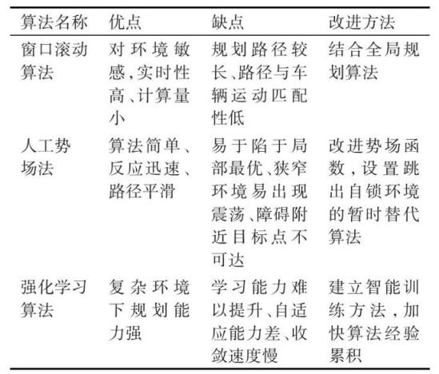

图18 局部路径规划算法的优缺点以及其改进方式

避障与路径算法多种多样，仍然有许多本文未列出的经典算法，如Bug法采用发现障碍后绕行的方法寻找路径（如下图），向量场直方图法（VFH）根据当前小车传感器数据对周围环境创建一个极坐标表示的局部地图，神经网络算法以小车当前的方向和速度、传感器的信号作为输入而以下一个目标或者运动方向作为输出，模糊逻辑法将操作经验转换为对应的模糊逻辑语句来控制小车的避障过程，栅格法将整个地图进行栅格划分从而将问题转化为图上起点栅格和终点栅格的最短路径问题，随机法通过在每次小车开到“尽头”时判断是否已经到达终点选择下一步停止或者随机转向等等，各种算法各有优劣，也有不同的应用场景。

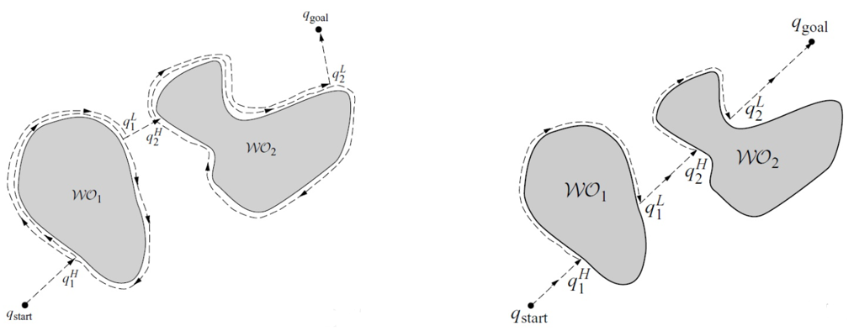

图19 Bug1算法与Bug2算法示意图

* + 1. 避障及路径规划算法设计注意点

首先，应注意传感器的适用条件。比如红外线会被黑色物体吸收，超声会被海绵吸收，以及红外和激光难以探测透明物体等等。其次，可以采用多种传感器结合互补的方式。理论上没有传感器可以适合于所有情况，因此不妨考虑多种传感方式结合互补，使得小车对环境的感知更加可靠。最后，应注意考虑自身其他配件的影响。比如多个同时工作的超声波传感器，很容易就影响到彼此，需要谨慎考虑。

* 1. 控制器硬件

可以选用的控制器硬件主要分为CPU、FPGA等。其中CPU的编程调试较为方便，主要通过串行执行，具体包括MCS-51系列、MSP430系列等单片机，STM32、LM3S8962等ARM架构与TMS320F2812等DSP。而FPGA的并发速度快，可靠性好，调试较为困难，具体包括Altera、Xilinx等。除此之外，也有一些其他的控制硬件，性能相对较差且调节较为困难，在此不再赘述。

* 1. 数据通讯

在数据通讯方面，因小车需要远程无线通信控制，主要可考虑蓝牙、Zigbee、WiFi等方式。

3.5.1 蓝牙

蓝牙模块体积很小、便于集成，功耗低，具有很好的抗干扰能力，在短距离传输场景下较为可靠，蓝牙透传的通信速率较低。可以选用的HC-05模块具备全双工模式，可以实现在发送运行数据的同时接受来自手机的控制信号。

3.5.2 Zigbee

Zigbee是近年来才兴起的一种无线网络通信技术标准，拥有低功耗、低成本、短时延、安全性高等等优点，支持多节点之间的通信，但是传输速率较低。

3.5.3 WiFi

WiFi与蓝牙技术一样同属于短距离无线技术，拥有覆盖范围广，无需布线，传输速度快的优势，在当前的移动终端的联网方面应用广泛，但透传的WiFi串口协议速率容量相对较低。

* 1. 电机与驱动

3.6.1 电机

在电机选用上，常用的电机包括航模舵机、直流电机、永磁同步电机、音圈电机、步进电机、交流异步电机等，其中前两种在智能小车上较常用。具体而言，航模电机可以进行较高精度的角度控制，实现自闭环控制，应用较为简单；直流电机适合连续旋转，可以通过电流驱动器与控制器实现角度与速度控制，较复杂；永磁同步电机适合长行程精密运动系统的直接出力；音圈电机适合微行程精密运动系统；步进电机适合开环的较高精度控制；交流异步电机需要通过变频驱动器进行速度控制，在力矩较大时往往与减速器共同使用，在智能车中应用较多。

3.6.2 驱动方式

在驱动方式上，常用驱动方式包括单驱动、两轮驱动与四轮驱动，而两轮驱动又分为前轮驱动、后轮驱动，四轮驱动又分为全时四驱、分时四驱与适时四驱。

单驱动方式一般有一个驱动兼转向轮和两个分布在车体轴线两边的固定从动轮。它对地表面要求一般，适用于广泛的环境和场合。

前轮驱动汽车是指发动机的动力直接传递给前轮从而带动车辆前进的驱动方式。前轮驱动的机械组件少而且集中，可以减轻重量，降低造价；由于动力直接传动，不需要传动轴，减少了损耗，运转效率更高，空间的利用上也有更多的余地。

后轮驱动汽车是指发动机的动力通过传动轴传递给后轮，从而推动车辆前进的驱动形式。后轮驱动的操控性好，后轮负责驱动，简化了操纵机构的布局和转向机构的结构，令前轮可专注于转向工作，因此转向时的车辆反应更加敏捷，重心靠后也让后驱车在行驶过程中可以更好的控制车身姿态任意变化。

全时四驱不需要驾驶人选择操作，前后车轮永远维持四轮驱动模式，行驶时将发动机输出扭矩按50:50设定在前后轮上，使前后排车轮保持等量的扭矩。全时四驱是公路过弯极限最高的传动方式，它可以实现车辆高速过弯时每个车轮分配到最佳的驱动力和追求过弯极限。

分时驱动是指驾驶者可以在两驱和四驱之间手动选择的四轮驱动系统，由驾驶员根据路面情况，通过接通或断开分动器来变化两轮驱动或四轮驱动模式。分时四驱技术很成熟，结构也比较简单，灵活性和可靠性好，加上其不用装配中央差速锁，成本要比全时四驱低得多。

适时四驱的车辆可以通过电脑来控制选择适合当下情况的驱动模式。适时四驱的结构比全时四驱简单得多，不仅可以有效降低成本，还有利于降低整车重量。由于可以有效避免特殊情况下后轮抓地力不足的弊端，适时四驱适合于前横置发动机前驱平台的车型配备。

1. 原理设计方案

在进行需求分析、任务分解与文献调研后，我们将初步设计方案整理如下：

4.1 车架总体

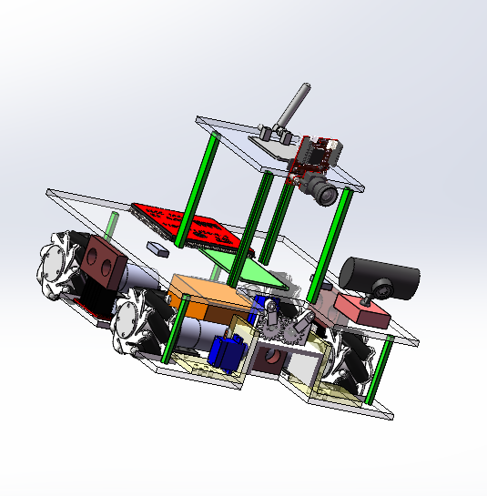在运动方式上，考虑到本次实验场地地形较为平坦，我们计划选用轮式移动这一性价比较高的方案。在车架布局上，我们计划使用四个麦克纳姆轮，同时，由于小车尺寸的限制及需要装载多种元器件及电子线路的要求，我们计划将小车总体分为三层，底层主要放置机械臂基座、电源电池组、电机及其驱动模块、超声波传感器等，中间层放置遥控用的摄像头、单片机、电压转换模块、蓝牙模块等，最上层面积较小，仅放置前置的图像识别摄像头和WiFi模块。

图20 初步车架总体设计方案

4.2 抓取结构

抓取装置的“钳爪”需要和货物尺寸匹配，同时要考虑抓取时的姿态，保证足够的压力与摩擦力，避免抓取过程中掉落。考虑到取物前后图像识别的需要，以及超声波传感器的位置，需要使抓取结构尽量短小，且抓取后不能遮挡摄像头与传感器。因此，综合考虑机械手爪、吸盘与仿生机械手三种抓取结构后，我们计划选用最简单的二自由度机械臂，用两台舵机控制手爪开合与机械臂角度完成抓取。具体而言，机械臂的转动轴与小车横向平行，抓取货物时在小车前方，将货物装上小车后将旋转至小车结构中，避免了对于摄像头收集图像信息的干扰。在具体的结构设计上，对于手爪的每个爪体用两个转轴连接，实现转动完成抓取。上部的轴一端固定，一端与手爪连接，下部轴一端与手爪连接，一边为齿轮，两侧由一个舵机驱动，通过齿轮传动同时驱动两个手爪。

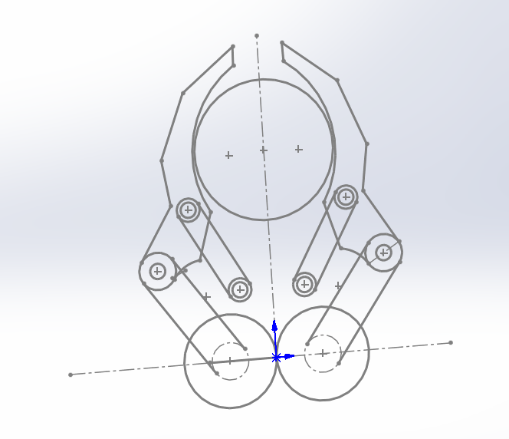

图21 机械手爪结构设计

4.3 任务所用传感器

在任务1（循迹部分）中，综合考虑红外传感器、线阵CCD、摄像头三种传感器后，我们计划选用OpenMV摄像头实现循迹功能。这是因为摄像头相比于红外传感器具有更强的前瞻能力，相比于线阵CCD具有更强的纠偏能力和较短的图像获取时间，且循迹过程中不需要较大的视场，因此选用摄像头作为寻线过程的传感器更合适。另外，了解到OpenMV具有更多的资源与更强大的功能，我们计划选用OpenMV以增强可实现性。

在任务2（避障任务）中，综合考虑红外、超声波、激光雷达、毫米波雷达、摄像头五种避障传感器后，我们计划选用OpenMV作为传感器，用IMU确定初始位姿，并用超声波传感器作为辅助。如此可以充分利用OpenMV获得的二维图像信息与较好的前瞻性，并用超声波测量小车其他方向距障碍物的距离作为补充。在实现方式上，我们初步打算利用IMU确定初始位姿后规定初始方向并在相应模型中建立对应的引力，通过随机算法与人工势场法的加权实现小车前进方向的实时更新，之后会在实现中具体论证可行性。若利用OpenMV进行避障任务遇到较大阻碍，也可选用五个超声传感器（前方左、中、右各一个，后方两侧各一个）完成避障功能。

4.4 控制器硬件

硬件的选择主要基于计算能力和编程难易程度，具体而言，FPGA的并发速度快，可靠性好，但调试困难，其他传统形式则难度更大，相比之下，采用CPU会简便许多。在智能小车的循迹、避障任务中，显然对于计算力和内存要求最高的是图像处理。STM32具有一定的图像处理能力，但在这一领域树莓派的计算能力更好且同时支持OpenCV库，即可采用一些现有的函数对于采集的图像进行处理，但树莓派的开发环境搭建更为繁琐，STM32更适于硬件开发。考虑到OpenMV作为传感器则可以替代树莓派进行图像处理相关的工作，我们初步决定开发时以STM32为主，辅助OpenMV图像处理模块作为上位机。

4.5 数据通讯

考虑到小车需要进行远程无限通信与控制，因此需要寻找无线通讯的手段。在比较蓝牙、Zigbee、WiFi三种无线通讯方式后，我们计划选用更加熟悉的HC-05蓝牙串口模块作为单片机与移动终端的通讯方式，完成指令数据传输、状态参数传输、舵机命令传输的任务。而对于摄像头向PC机实时传输图像进行遥控，蓝牙和Zigbee的传输速率不足，需要使用WiFi模块进行传输。

4.6 电机与驱动

在电机选型上，由于控制车轮转动对于转动角度的控制精度要求很低，但对于电机功率与扭矩的要求较高，因此直流电机适合连续旋转、控制逻辑简单的特点符合我们的要求。在机械臂以及相机角度的控制上对于精度要求高，但对速度要求不高，且有小体积的需求，因此航模舵机更加合适。

在驱动方式上，虽然四驱看起来较为笨重，但考虑到保证能够完成任务的要求，需要在控制过程中有更大的发挥空间，因此我们计划选择操控性更好的四驱结构。在车轮驱动上，我们计划选择L298N电机驱动模块，每个可以驱动两个电机，因此用两个驱动模块完成车轮驱动。

4.7 总电源与二次电源

表2 各元器件所需电压

|  |  |
| --- | --- |
| **元器件** | **所需电压** |
| 25GA370直流电机 | 12V |
| STM32F103单片机 | 5V |
| HC-05蓝牙串口模块 | 5V |
| L298N电机驱动模块 | 5V |
| OpenMV图像处理模块 | 5V |
| HC-SR04超声波传感器 | 5V |
| SG90舵机 | 5V |
| MG995舵机 | 5V |
| JY901S九轴IMU | 3.3V |

经过调研后，我们将需要用到的各元器件所需电压整理如上表。由于需求主要为直流电源，而直流电机25GA370的额定工作电压为12V，因此我们选取实验室提供的由干电池串联而成的12V直流电源作为总电源，考虑到其他各个元件与模块的用电需求，还需要加入二次电源，即12V转3.3V和12V转5V的二次电源模块，即可满足电源电压的要求。

参考文献

1. 何武剑,邱浩峰,曲晓坤,陈迦勒,孙俊巧,余腾龙.智能小车发展应用研究[J].河南科技,2022,41(11):26-29.DOI:10.19968/j.cnki.hnkj.1003-5168.2022. 11.005.

[2]张忠民、郑仁辉：《基于模糊PID的麦克纳姆轮移动平台的控制算法》，《应用科技》，2017年第06期。

[3]高至、李传昌、梁世伟、兰晔、李岳洪：《智能车路径识别及转向控制的研究与实现》，《南方农机》，2019年第12期。

[4]赵艳娥、张建武：《轮毂电机驱动电动汽车电子差速系统研究》，《系统仿真学报》，2008年总第18期。

[5]杨俊驹、林睿、王振华、孙立宁：《轮式移动机器人运动控制系统研究与设计》，《现代电子技术》，2016年第02期。

[6]许皓博.自动循迹跟随智能小车设计[J].数字通信世界,2022(01):132-134+137.

[7]洪一民,钱庆丰,章志飞.基于STM32的智能小车循迹避障测距的设计[J].物联网技术,2022,12(01):12-13+17.DOI:10.16667/j.issn.2095-1302.2022.01.004.

[8]王信乐,刘祚时.基于线性CCD的智能小车循迹系统设计与研究[J].制造业自动化,2020,42(08):79-84.

[9]余世干,张廉洁,张旭东,戎强强.基于线性CCD检测的寻线智能车设计与实现[J].赤峰学院学报(自然科学版),2015,31(19):65-67.DOI:10.13398/j.cnki.issn1673-260x.2015.19.025.

[10]毛祖光,杨洁.自循迹智能小车控制系统的设计与实现[J].科技风,2022(14):7-9+69.DOI:10.19392/j.cnki.1671-7341.202214003.

[11]冯谣.基于CCD摄像头智能循迹小车的研究与开发[J].浙江交通职业技术学院学报,2018,19(Z1):16-20.

[12]张迪.智能车中摄像头的图像畸变矫正[J].信息系统工程,2012(07):82-84.

[13]周阳,雷鹏.飞思卡尔智能车竞赛中赛道曲率的单点求法[J]. 中国电子商务, 2013(7):1.

[14]蒋旭,吴涛.两点算法求智能车赛道曲率[J].新技术新工艺,2014(04):32-33.

[15]刘得权,李政清,王榜,秦家屹,智慧超,张雪峰,颜微.智能小车环境感知系统的设计[J].山西电子技术,2022,(01):16-18.

[16]吴慧珍.智能车载避障算法研究[D].中国矿业大学,2021.DOI:10.27623/d.cnki.gzkyu.2021. 002921.

[17]程天明.机器人定位与避障的关键技术研究[D].广东工业大学,2021.DOI:10.27029/d.cnki. ggdgu.2021.002053.

[18]王涛,黎玉康,刘文学.无人车辆路径规划算法发展现状[J].舰船电子工程,2022,42(05): 15-22.